# WildFireChat信令

Android-chat概要类结构说明：

描述：client模块中ChatManager绑定ClientService，消息流程:

mars->ClientService->ChatManager;

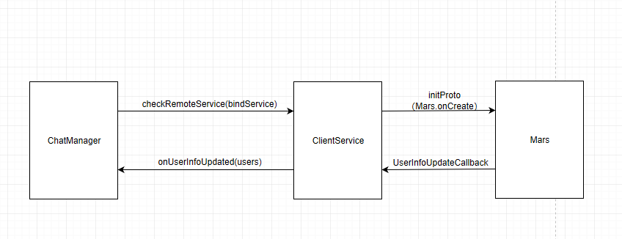

登录

步骤：

1. Android利用http协议进行登录(端口8888)
2. Im-app-server通过http与server通信获取用户信息(内部端口18080)
3. Android客户端获取结果
4. 登录成功时，Android客户端调用底层mars进行连接(后续都通过mars进行交互)。

流程图：

